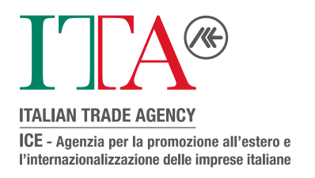
在意大利经济特区的商业机会: 拿波里、 巴里和塔兰托
北京，2019年10月28日
地址： 意大利驻华大使馆文化处 （朝阳区三里屯东二街）

与会者请将邮件发至: jhzhang@codafair.org

公司名称 （中文）
公司名称 （English）
所处行业
参加研讨会 | 是 / 否
参加与下列意大利公司的一对一洽谈
参会人员姓名
职务：
手机号：
电子邮箱：
公司网址：

CODA

